Розкладання числа на прості множники.
РОЗКЛАСТИ число на множники означає подати його у вигляді добутку.  При цьому цей добуток називається РОЗКЛАДОМ числа на множники. | Приклад 1.  Розкласти число 24 на множники.  Розв’язання:  24=12•2  (Число 24 розкладене на множники 12 і 2)  12•2 – розклад числа 24 на множники.
РОЗКЛАСТИ число на ПРОСТІ множники означає подати його у вигляді добутку ПРОСТИХ чисел.  При цьому цей добуток називається РОЗКЛАДОМ числа на ПРОСТІ множники. | Приклад 2.  Розкласти число 24 на ПРОСТІ множники.  Розв’язання:  24=2•2•2•3  (Число 24 розкладене на ПРОСТІ множники 2, 2, 2 і 3)  2•2•2•3 – розклад числа 24 на ПРОСТІ множники.
Алгоритми розкладання числа на ПРОСТІ множники.
Алгоритм 1.  1. Знайти БУДЬ-ЯКИЙ ПРОСТИЙ дільник даного числа.  2. Поділити число на цей дільник.  3. Якщо частка від ділення – просте число, то записати добуток цієї частки і  простого дільника,  отриманого в п.1, в іншому випадку повторити з п.1. | Приклад 3.  Розкласти число 24 на ПРОСТІ множники.  Розв’язання:  1. Знаходимо простий дільник числа 24. Це число 2 (за ознакою подільності на 2).  2. Ділимо число 24 на цей дільник (24:2=12).  3. Частка від ділення ( число 12) – складене число, тому переходимо до п.1  4. Знаходимо найменший простий дільник числа 12. Це число 2.  5. Ділимо число 12 на цей дільник (12:2=6).  6. Частка від ділення ( число 6) – складене число, тому переходимо до п.1.  7. Знаходимо найменший простий дільник числа 6. Це число 2.  8. Ділимо число 6 на цей дільник (6:2=3).  9. Частка від ділення ( число 3) – просте число.  10. Записуємо відповідь - подаємо число 24 у вигляді добутку отриманих простих множників:  24=2•2•2•3
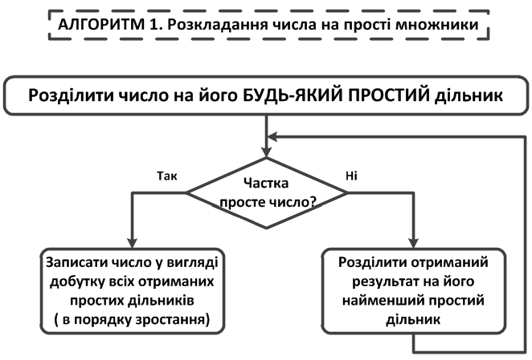
Зразки запису.
(В правому стовпчику записуємо ПРОСТІ дільники, а в лівому – частки від ділення на них)
  24 | 2
  12 | 2
  6 | 2
  3 | 3
  1
  24=2•2•2•3
  45 | 5
  9 | 3•3
  1
  45=3•3•5
  150 | 2•5
  15 | 3
  5 | 5
  1
  150=2•3•5•5

Алгоритм 2.  1. Число розкласти на два БУДЬ-ЯКІ множники).  2. Якщо в розкладі всі множники, прості, обвести їх кружечком і перейти до п.4.  3. Якщо в розкладі є складений множник, перейти до п.1.  4. Записати добуток всіх простих множників (обведених кружечками),в порядку зростання.. | Приклад 4.  Розкласти число 24 на ПРОСТІ множники.  Розв’язання:  1. Розкладаємо число 24 на множники 12 і 2 (24=12•2).  2. В розкладі є просте число (2), його обводимо кружечком, і складене (12). Виконуємо п.1 для числа 12.  3. Розкладаємо число12 на множники 6 і 2 (12=6•2).  4. В розкладі є просте число (2), його обводимо кружечком, і складене (6). Виконуємо п.1 для числа 6.  5. Розкладаємо число 6 на множники 3 і 2 (6=3•2).  6. В розкладі є ТІЛЬКИ прості числа (2 і 3), тому їх обводимо кружечком і переходимо до п.4  7. Записуємо відповідь - подаємо число 24 у вигляді добутку отриманих простих множників (тіх, що обведено кружечками):  24=2•2•2•3
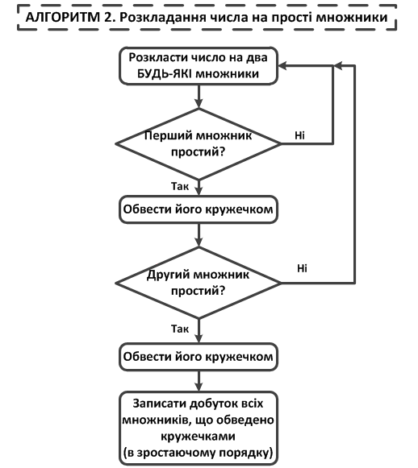
  Зразок запису
  1) | 24=12• 2 =2•2•2•3  2  6  2  3
  2) | 60=30• 2 =2•2•3•5  2  15  5  3

